5.7.2.3.10 Система контроля и удаления водорода из защитной оболочки
Дата | 05.2014
Главный инженер проекта | И.М. Ивков
Нормоконтроль | Н.Е. Минаева
Начальник НИООБ | С.Е. Семашко
Проверил | Т.Г. Варданидзе
Разработал | Ю.Ю. Петров
Всего листов | 32
Содержание
5.7.2.3.10.1 Система удаления водорода из защитной оболочки (JMT) 3
5.7.2.3.10.1.1 Функции 3
5.7.2.3.10.1.2 Проектные основы 3
5.7.2.3.10.1.2.1 Классификация 3
5.7.2.3.10.1.2.2 Функциональные требования 3
5.7.2.3.10.1.2.3 АСУ ТП 3
5.7.2.3.10.1.2.4 Электроснабжение 3
5.7.2.3.10.1.2.5 Вентиляция и охлаждение помещений 4
5.7.2.3.10.1.2.6 Оборудование и материалы 4
5.7.2.3.10.1.2.7 Испытания и проверки 4
5.7.2.3.10.1.2.8 Требования к системам, связанным с системой JMT 4
5.7.2.3.10.1.2.9 Требования к компоновке 4
5.7.2.3.10.1.3 Общее описание 5
5.7.2.3.10.1.3.1 Описание технологической схемы 5
5.7.2.3.10.1.3.2 Связи с другими системами 6
5.7.2.3.10.1.3.3 Размещение компонентов 6
5.7.2.3.10.1.3.4 Оборудование системы удаления водорода 8
5.7.2.3.10.1.4 АСУ ТП 11
5.7.2.3.10.1.5 Электроснабжение 11
5.7.2.3.10.1.6 Испытания и проверки 11
5.7.2.3.10.1.6.1 Пусконаладочные работы 11
5.7.2.3.10.1.6.2 Контроль и испытания при эксплуатации 11
5.7.2.3.10.1.7 Функционирование системы 12
5.7.2.3.10.1.7.1 Нормальная эксплуатация 12
5.7.2.3.10.1.7.2 Нарушения нормальных условий эксплуатации 12
5.7.2.3.10.1.7.3 Проектные аварии 12
5.7.2.3.10.1.7.4 Запроектные аварии 13
5.7.2.3.10.1.8 Оценка безопасности 13

LN2P.B.110.&.0UJA&&.JMT&&.022.CA.0001_0507020310_F=1
5.7.2.3.10.2 Система контроля концентрации водорода (JMU) 13
5.7.2.3.10.2.1 Функции 13
5.7.2.3.10.2.2 Проектные основы 14
5.7.2.3.10.2.2.1 Классификация 14
5.7.2.3.10.2.2.2 Функциональные требования 14
5.7.2.3.10.2.2.3 АСУ ТП 14
5.7.2.3.10.2.2.4 Электроснабжение 14
5.7.2.3.10.2.2.5 Вентиляция и охлаждение помещений 14
5.7.2.3.10.2.2.6 Оборудование и материалы 15
5.7.2.3.10.2.2.7 Испытания и проверки 15
5.7.2.3.10.2.2.8 Требования к системам, связанным с системой JMU 15
5.7.2.3.10.2.2.9 Требования к компоновке 16
5.7.2.3.10.2.3 Общее описание 16
5.7.2.3.10.2.3.1 Описание технологической схемы 16
5.7.2.3.10.2.3.2 Компоненты системы 17
5.7.2.3.10.2.3.2 Связи с другими системами 19
5.7.2.3.10.2.4 Электроснабжение 20
5.7.2.3.10.2.5 Испытания и проверки 20
5.7.2.3.10.2.5.1 Пусконаладочные работы 20
5.7.2.3.10.2.5.2 Контроль и испытания при эксплуатации 20
5.7.2.3.10.2.6 Функционирование системы 21
5.7.2.3.10.2.6.1 Нормальная эксплуатация и нарушения нормальных условий эксплуатации 21
5.7.2.3.10.2.6.2 Проектные и запроектные аварии 21
5.7.2.3.10.2.7 Оценка безопасности 21
Приложение А (обязательное) Габаритные чертежи оборудования 22
Приложение Б (обязательное) Ведомость точек контроля 25
Приложение С (информационное) Структурная схема СККВ 229
Перечень принятых сокращений 30
Ссылочные нормативные документы 31
Список литературы 32

5.7.2.3.10.1 Система удаления водорода из защитной оболочки (JMT)
5.7.2.3.10.1.1 Функции
Система удаления водорода из защитной оболочки предназначена для обеспечения водородной взрывобезопасности в зоне локализации аварии (ЗЛА) во время проектных и запроектных аварий.
Система удаления водорода из защитной оболочки во время проектных и запроектных аварий предотвращает образование взрывоопасных смесей в ЗЛА путем поддержания объемной концентрации водорода в смеси на безопасном уровне.
5.7.2.3.10.1.2 Проектные основы
5.7.2.3.10.1.2.1 Классификация
Система удаления водорода из защитной оболочки по назначению является системой безопасности, по влиянию на безопасность - важной для безопасности, по характеру выполняемых функций - локализующей системой.
Все функциональные элементы систем JMT относятся к третьему классу безопасности в соответствии с НП-001-97, классификационное обозначение 3Л. В соответствии с НП-031-01 функциональные элементы систем JMT относятся к первой категории сейсмостойкости.
5.7.2.3.10.1.2.2 Функциональные требования
Функционирование системы удаления водорода из защитной оболочки должно основываться на пассивном принципе.
При проектных авариях система JMT должна обеспечивать поддержание концентраций водорода в смеси с водяным паром и воздухом на уровне, не превышающем нижнего концентрационного предела распространения пламени в расчетном диапазоне изменения параметров среды в помещениях ЗЛА.
При запроектных авариях система JMT должна обеспечивать поддержание концентрации водорода на уровне, исключающем детонацию, включая локальную, а также развитие быстрого горения в больших объемах (соизмеримых с размерами основных помещений ЗЛА).
Производительность системы JMT выбирается исходя из условия выделения в помещениях зоны локализации аварии при тяжелой аварии в течение 5...7 часов до 1000 кг водорода. В указанный период реализуется внутрикорпусная стадия тяжелой аварии. Данная стадия тяжелой аварий характеризуется максимальной скоростью выхода водорода и поэтому является определяющей для выбора производительности системы.
Количество, производительность и места размещения отдельных функциональных элементов системы выбираются на основании результатов анализа распространения, накопления и возможных режимов горения водорода в помещениях ЗЛА.
5.7.2.3.10.1.2.3 АСУ ТП
В составе системы удаления водорода из защитной оболочки (JMT) не должно быть активных функциональных элементов, требующих внешнего контроля и управления.
5.7.2.3.10.1.2.4 Электроснабжение
В составе системы удаления водорода из защитной оболочки (JMT) не должно быть активных функциональных элементов, требующих подвода энергии от внешних источников.
5.7.2.3.10.1.2.5 Вентиляция и охлаждение помещений
Оборудование систем удаления водорода из защитной оболочки (JMT) в зоне локализации аварии должно работать в условиях проектной и запроектной аварии. Специальных требований к вентиляции и охлаждению помещений ЗЛА, в которых размещается оборудование систем JMT, не предъявляется.
5.7.2.3.10.1.2.6 Оборудование и материалы
Выбор оборудования и материалов должен быть осуществлен с учетом функций систем удаления водорода из защитной оболочки (JMT), в соответствии с требованиями раздела 3 ПНАЭГ-7-008-89 и с учетом:
- условий окружающей среды в помещениях зоны локализации аварии при нормальных условиях эксплуатации, нарушении нормальных условий эксплуатации, проектной и запроектной аварии;
- проведения дезактивации;
- качества воды спринклерной системы.
5.7.2.3.10.1.2.7 Испытания и проверки
Проект системы удаления водорода из защитной оболочки (JMT) должен быть выполнен с учетом необходимости проведения:
- периодических осмотров основного оборудования;
- периодических функциональных испытаний с целью подтверждения работоспособности и готовности систем к выполнению заданных функций.
5.7.2.3.10.1.2.8 Требования к системам, связанным с системой JMT
Системы удаления водорода из защитной оболочки (JMT) должна выполнять свои функции независимо от других технологических систем. Никаких специальных требований к технологическим системам со стороны системы JMT не предъявляется.
5.7.2.3.10.1.2.9 Требования к компоновке
Компоновка и взаимное расположение элементов системы удаления водорода из защитной оболочки (JMT) должны быть выполнены с учетом следующих требований:
- функциональные элементы системы JMT должны размещаются внутри защитной оболочки;
- функциональные элементы системы JMT должны быть равномерно распределены по помещениям зоны локализации аварии;
- функциональные элементы систем JMT должны размещаться в местах, где концентрация водорода во время проектной или запроектной аварии может достигать наибольшего значения;
- отказы в системах нормальной эксплуатации не должны приводить к выходу из строя элементов системы;
- оборудование системы должно быть защищено от летящих предметов и воздействия струй теплоносителя, возникающих при разрывах высокоэнергетических трубопроводов;
- во время работы оборудование системы удаления водорода не должно оказывать негативного воздействия на оборудование других систем, расположенных в помещениях ЗЛА;
- к оборудованию системы необходимо обеспечить доступ для обслуживания и ремонта.
5.7.2.3.10.1.3 Общее описание
5.7.2.3.10.1.3.1 Описание технологической схемы
Особенностью системы удаления водорода из защитной оболочки (JMT) является независимость ее функциональных элементов друг от друга и от других систем АЭС. Пассивные автокаталитические рекомбинаторы водорода, используемые в качестве основных функциональных элементов системы, начинают функционировать при образовании в помещении повышенной концентрации водорода и продолжают работать, пока концентрация водорода не снизится до безопасного значения. В связи с этой особенностью технологическая схема системы удаления водорода представляет собой распределение рекомбинаторов по помещениям зоны локализации аварии.
В состав системы входит 44 пассивных автокаталитических рекомбинатора водорода типа FR90/1-750Т и FR90/1-1500 фирмы AREVA. В зависимости от расположения и производительности рекомбинаторы объединены в восемь технологических групп. Состав и производительность технологических групп, а также места установки отдельных рекомбинаторов выбраны на основании результатов анализа распространения, накопления и возможных режимов горения водорода в помещениях ЗЛА.
Для того чтобы обеспечить системе максимальную эффективность, рекомбинаторы устанавливаются в местах, где концентрация водорода во время аварии может достигать наибольшего значения, а также на путях перемещения парогазовой среды.
Схема размещения рекомбинаторов представлена на чертеже LN2P.B.110.&.0UJA&&.JMT&&.022.LF.0001K.
Суммарная производительность системы при давлении 0,15 МПа и объемной концентрации водорода 4% составляет приблизительно 188,48 килограмм водорода в час.
Состав и производительность технологических групп системы представлены в таблице 5.7.2.3.10.1.1.
Таблица 5.7.2.3.10.1.1 - Технологические группы системы удаления водорода из защитной оболочки (JMT)
Технологическая группа | Количество рекомбинаторов в группе | Тип рекомбинатора | Производительность технологической группы, кг/ч
JMT10 | 4 | FR90/1-750T | 9,6
JMT20 | 2 | FR90/1-750T | 4,8
JMT30 | 8 | FR90/1-750T | 19,2
JMT40 | 16 | FR90/1-1500 | 85,76
JMT50 | 4 | FR90/1-1500 | 21,44
JMT60 | 2 | FR90/1-750T | 4,8
JMT70 | 4 | FR90/1-1500 | 21,44
JMT80 | 4 | FR90/1-1500 | 21,44
Примечание - в таблице представлена производительность технологических групп системы при давлении 0,15 МПа и объемной концентрации водорода 4%.

5.7.2.3.10.1.3.2 Связи с другими системами
Система удаления водорода из защитной оболочки (JMT) не имеет связей с другими системами.
5.7.2.3.10.1.3.3 Размещение компонентов
Все функциональные элементы системы удаления водорода из защитной оболочки размещаются в помещениях зоны локализации аварии.
Размещение оборудования системы JMT в помещениях зоны локализации аварии представлено в таблице 5.7.2.3.10.1.2 и на схеме размещения (смотри чертеж LN2P.B.110.&.0UJA&&.JMT&&.022.LF.0001K).
Таблица 5.7.2.3.10.1.2 – Размещение рекомбинаторов в помещениях ЗЛА
Рекомбинатор | Тип | Отметка установки | Помещение | Технологическая группа
JMT10AT001 | FR90/1-750T | +4,400 | Участок для арматуры и трубопроводов  UJA00 120 | JMT10
JMT10AT002 | FR90/1-750T | +4,400 | Участок для арматуры и трубопроводов  UJA00 120 | JMT10
JMT10AT003 | FR90/1-750T | +4,400 | Участок для арматуры и трубопроводов  UJA00 120 | JMT10
JMT10AT004 | FR90/1-750T | +4,400 | Участок для арматуры и трубопроводов  UJA00 120 | JMT10
JMT20AT001 | FR90/1-750T | +17,500 | Помещение парогенераторов  UJA08 121 | JMT20
JMT20AT002 | FR90/1-750T | +17,500 | Помещение парогенераторов  UJA08 121 | JMT20
JMT30AT001 | FR90/1-750T | +22,500 | Холл UJA14 240 | JMT30
JMT30AT002 | FR90/1-750T | +22,500 | Участок ГЦН UJA14 140 | JMT30
JMT30AT003 | FR90/1-750T | +22,500 | Участок ГЦН UJA14 121 | JMT30
JMT30AT004 | FR90/1-750T | +22,500 | Сегментный участок  UJA14 120 | JMT30
JMT30AT005 | FR90/1-750T | +22,500 | Сегментный участок  UJA14 120 | JMT30
JMT30AT006 | FR90/1-750T | +22,500 | Сегментный участок  UJA14 120 | JMT30
JMT30AT007 | FR90/1-750T | +22,500 | Участок ГЦН UJA14 540 | JMT30
JMT30AT008 | FR90/1-750T | +22,500 | Сегментный участок  UJA14 120 | JMT30
JMT40AT001 | FR90/1-1500 | +13,510 | Помещение парогенераторов  UJA08 121 | JMT40
JMT40AT002 | FR90/1-1500 | +13,510 | Помещение парогенераторов  UJA08 121 | JMT40
JMT40AT003 | FR90/1-1500 | +13,510 | Помещение парогенераторов  UJA08 121 | JMT40
JMT40AT004 | FR90/1-1500 | +13,510 | Помещение парогенераторов  UJA08 121 | JMT40
Продолжение таблицы 5.7.2.3.10.1.2
Рекомбинатор | Тип | Отметка установки | Помещение | Технологическая группа
JMT40AT005 | FR90/1-1500 | +13,510 | Помещение парогенераторов  UJA08 420 | JMT40
JMT40AT006 | FR90/1-1500 | +13,510 | Помещение парогенераторов  UJA08 420 | JMT40
JMT40AT007 | FR90/1-1500 | +13,510 | Помещение парогенераторов  UJA08 420 | JMT40
JMT40AT008 | FR90/1-1500 | +13,510 | Помещение парогенераторов  UJA08 420 | JMT40
JMT40AT009 | FR90/1-1500 | +22,500 | Помещение парогенераторов  UJA 08121 | JMT40
JMT40AT010 | FR90/1-1500 | +22,500 | Помещение парогенераторов  UJA 08121 | JMT40
JMT40AT011 | FR90/1-1500 | +22,500 | Помещение парогенераторов  UJA 08121 | JMT40
JMT40AT012 | FR90/1-1500 | +22,500 | Помещение парогенераторов  UJA 08121 | JMT40
JMT40AT013 | FR90/1-1500 | +21,450 | Помещение парогенераторов  UJA08 420 | JMT40
JMT40AT014 | FR90/1-1500 | +22,500 | Помещение парогенераторов  UJA08 420 | JMT40
JMT40AT015 | FR90/1-1500 | +22,500 | Помещение парогенераторов  UJA08 420 | JMT40
JMT40AT016 | FR90/1-1500 | +22,500 | Помещение парогенераторов  UJA08 420 | JMT40
JMT50AT001 | FR90/1-1500 | +28,000 | Центральный зал здания реактора UJA26 120 | JMT50
JMT50AT002 | FR90/1-1500 | +28,000 | Центральный зал здания реактора UJA26 120 | JMT50
JMT50AT003 | FR90/1-1500 | +28,000 | Участок для арматуры и трубопроводов UJA26 410 | JMT50
JMT50AT004 | FR90/1-1500 | +28,000 | Центральный зал здания реактора UJA26 120 | JMT50
JMT60AT001 | FR90/1-750T | +33,700 | Помещение компенсатора давления UJA14 420 | JMT60
JMT60AT002 | FR90/1-750T | +33,700 | Помещение компенсатора давления UJA14 420 | JMT60
JMT70AT001 | FR90/1-1500 | +50,100 | Центральный зал здания реактора UJA26 120 | JMT70
JMT70AT002 | FR90/1-1500 | +50,100 | Центральный зал здания реактора UJA26 120 | JMT70
JMT70AT003 | FR90/1-1500 | +50,100 | Центральный зал здания реактора UJA26 120 | JMT70
JMT70AT004 | FR90/1-1500 | +50,100 | Центральный зал здания реактора UJA26 120 | JMT70
JMT80AT001 | FR90/1-1500 | +64,400 | Центральный зал здания реактора UJA26 120 | JMT80
JMT80AT002 | FR90/1-1500 | +64,400 | Центральный зал здания реактора UJA26 120 | JMT80
JMT80AT003 | FR90/1-1500 | +64,400 | Центральный зал здания реактора UJA26 120 | JMT80
JMT80AT004 | FR90/1-1500 | +64,400 | Центральный зал здания реактора UJA26 120 | JMT80

Как видно из таблицы и схемы размещения рекомбинаторы достаточно равномерно распределены по помещениям ЗЛА. Исключение составляют помещения парогенераторов.
В помещениях парогенераторов установлено наибольшее по сравнению с остальными помещениями количество рекомбинаторов. Это связано с тем, что в помещениях парогенераторов при аварии с течью теплоносителя концентрация водорода достигает максимальных значений. Кроме того, высока вероятность выхода из строя рекомбинаторов под воздействием струй и летящих предметов.
Для защиты от летящих предметов и струй рекомбинаторы размещаются в местах, закрытых строительными конструкциями и крупногабаритным оборудованием.
Ко всем рекомбинаторам обеспечен свободный доступ для обслуживания и ремонта.
5.7.2.3.10.1.3.4 Оборудование системы удаления водорода
В качестве функциональных элементов системы удаления водорода из защитной оболочки используются пассивные автокаталитические рекомбинаторы водорода фирмы AREVA двух типоразмеров - FR90/1-750T и FR90/1-1500. Габаритные чертежи рекомбинаторов представлены в Приложении А.
Рекомбинатор состоит из металлического корпуса и кассеты. В кассете установлен ряд параллельных каталитических пластин. Пластины выполнены из нержавеющей стали. На поверхность пластин нанесено каталитическое покрытие. Кассета размещается в нижней части корпуса. Для удобства обслуживания кассету можно извлечь из корпуса.
Работа рекомбинатора начинается при контакте водорода, содержащегося в атмосфере, с каталитическим покрытием на поверхности пластин в кассете. Происходит химическая реакция соединения водорода и кислорода, сопровождающаяся выделением тепла. Пластины разогреваются, начинается теплообмен между поверхностью пластин и окружающей атмосферой. Вследствие разогрева плотность газовой смеси в кассете уменьшается. В корпусе рекомбинатора возникает устойчивый конвективный поток, обеспечивающий непрерывное поступление газовой смеси к катализатору и отвод пара через перфорацию, выполненную в верхней части корпуса.
Ниже представлены характеристики пассивных автокаталитических рекомбинаторов в соответствии с технической документацией фирмы AREVA.
Пассивный автокаталитический рекомбинатор водорода FR90/1-1500
Количество | 28
Классификация | 3Л/-/I
Допустимая рабочая температура  max/min, °C | 500 / 20
Температура окружающей среды, °C | от 15 до 250
Внешнее давление, МПа | от 0,079 до 0,7
Среда | воздух, газопаровая смесь, водород
Размеры рекомбинатора:  - длина, мм  - ширина, мм  - высота, мм | 1550  326  1400
Вес, кг | 125
Материал корпуса | нержавеющая сталь
Толщина стенки корпуса, мм | 2
Количество каталитических пластин | 150
Размеры каталитической пластины, мм | 140x290
Материал основы каталитической  пластины | жаропрочная нержавеющая сталь
Каталитическое покрытие | Pt/Pd субстрат
Площадь каталитического покрытия (проектная), м² | 11
Производительность при давлении  0,15 МПа и объемной концентрации  водорода 4%, кг/ч | 5,36
Стартовая концентрация водорода,  % объемных | 2
Время выхода на номинальную  производительность, с | 100
Пассивный автокаталитический рекомбинатор водорода FR90/1-750T
Количество | 16
Классификация | 3Л/-/I
Допустимая рабочая температура  max/min, °C | 500 / 20
Температура окружающей среды, °C | от 15 до 250
Внешнее давление, МПа | от 0,079 до 0,7
Среда | воздух, газопаровая смесь, водород
Размеры рекомбинатора:  - длина, мм  - ширина, мм  - высота, мм | 800  326  1400
Вес, кг | 75
Материал корпуса | нержавеющая сталь
Толщина стенки корпуса, мм | 2
Количество каталитических пластин | 75
Размеры каталитической пластины, мм | 140x290

Материал основы каталитической  пластины | жаропрочная нержавеющая сталь
Каталитическое покрытие | Pt/Pd субстрат
Площадь каталитического покрытия (проектная), м² | 5,7
Производительность при давлении  0,15 МПа и объемной концентрации  водорода 4%, кг/ч | 2,4
Стартовая концентрация водорода,  объемных % | 2
Время выхода на номинальную  производительность, с | 100
Помимо рекомбинаторов в состав системы удаления водорода входит специальный передвижной стенд для периодических проверок и регенерации пластин. На стенде осуществляется проверка работоспособности каталитических пластин при проведении периодических функциональных испытаний рекомбинаторов во время эксплуатации, а также во время предпусковых испытаний.
При необходимости на стенде на стенде может быть выполнена регенерация катализатора.
Стенд состоит из следующих основных частей:
- газовые баллоны с редукторами;
- нагревательное устройство (регулируемое);
- держатель с опорой для трех каталитических пластины;
- держатель с опорой для 150 каталитических пластин;
- датчики расхода и температуры;
- регистратор температуры;
- арматура.
Все оборудование стенда смонтировано на передвижной платформе. Габаритный чертеж стенда представлен в Приложении Б.
Ниже представлены технические характеристики стенда в соответствии с технической документацией фирмы AREVA.
Передвижной стенд для периодических проверок и регенерации пластин
Материалы:  - части контактирующие со средой  - тележка | нержавеющая сталь  нержавеющая сталь
Технологические данные:  - тестовый газ  - газ для продувки  - газ для регенерации  - расход, л/ч  - давление в системе, МПа | 3 объемных процента H₂ в воздухе  воздух  5 объемных процентов H₂ в воздухе  от 50 до 5000  0,12
Характеристики электрооборудования:  - мощность нагревательного шкафа, Вт  - мощность электронного оборудования, Вт  - напряжение, В  - частота, Гц  - сила тока, А | 2600  30  230  50  16
Размеры:  - длина, мм  - ширина, мм  - высота, мм | 1750  730  1900
Масса:  - без газовых баллонов, кг  - с газовыми баллонами, кг | 200  340
5.7.2.3.10.1.4 АСУ ТП
В составе системы удаления водорода из защитной оболочки (JMT) отсутствуют активные функциональные элементы, требующие внешнего контроля и управления.
5.7.2.3.10.1.5 Электроснабжение
В составе системы удаления водорода из защитной оболочки (JMT) отсутствуют активные функциональные элементы, требующие подвода энергии от внешних источников.
5.7.2.3.10.1.6 Испытания и проверки
5.7.2.3.10.1.6.1 Пусконаладочные работы
Перед пуском станции проводится серия испытаний оборудования с целью проверки соответствия технических характеристик системы проектным. Испытания проводятся в соответствии с программой испытаний, разработанной поставщиком оборудования. Программа испытаний включает проверку работоспособности каталитических пластин рекомбинаторов на специальном стенде.
5.7.2.3.10.1.6.2 Контроль и испытания при эксплуатации
Для своевременного выявления возможных скрытых отказов необходимо осуществлять периодический контроль и функциональные испытания оборудования системы во время эксплуатации.
Эксплуатационный контроль и функциональные испытания производятся в соответствии с инструкциями поставщика и технологическим регламентом.
Специалисты фирмы AREVA на основе накопленного опыта рекомендует в течение пятилетнего периода эксплуатации провести функциональные испытания всех рекомбинаторов системы.
При проведении испытаний для проверки работоспособности катализатора из рекомбинатора извлекается несколько пластин (примерно 2% от общего количества). Проверка пластин осуществляется на специальном стенде.
Во время проверки осуществляется продувка установленной на стенде пластины заранее подготовленной тестовой газовой средой. По росту температуры на поверхности каталитической пластины определяется начало процесса рекомбинации водорода. Необходимое время проверки для одной пластины составляет примерно 15 минут.
В случае ухудшения работоспособности каталитических пластин на стенде проводится их регенерация. Для регенерации к закрепленным в специальном держателе предварительно разогретым пластинам подается специальный газ. Ожидаемое время термической регенерации составляет приблизительно один час. Одновременно можно регенерировать до 150 каталитических пластин.
5.7.2.3.10.1.7 Функционирование системы
5.7.2.3.10.1.7.1 Нормальная эксплуатация
В режиме нормальной эксплуатации источниками водорода в помещениях ЗЛА являются неорганизованные протечки теплоносителя первого контура, радиолиз воды в топливном бассейне и радиолиз воды в баках-приямках. Вентиляционная система KLD осуществляет быструю продувку объема защитной оболочки, не позволяя скопиться в зоне локализации аварии (ЗЛА) значительному количеству водорода.
В режиме нормальной эксплуатации функционирование системы удаления водорода не требуется.
Система удаления водорода из защитной оболочки находится в состоянии готовности.
5.7.2.3.10.1.7.2 Нарушения нормальных условий эксплуатации
Режимы нарушений нормальных условий эксплуатации протекают с несущественными отклонениями параметров в помещениях ЗЛА от параметров при нормальной эксплуатации. В зоне локализации аварии не возникает дополнительных источников водорода. Таким образом, в режимах нарушений нормальных условий эксплуатации функционирование системы удаления водорода не требуется.
Система удаления водорода из защитной оболочки находится в состоянии готовности.
5.7.2.3.10.1.7.3 Проектные аварии
Аварии с течами теплоносителя первого контура сопровождаются наибольшими выбросами водорода в помещения зоны локализации аварии (ЗЛА) по сравнению с остальными рассматриваемыми проектными авариями. При проектной аварии с течью теплоносителя первого контура источниками водорода в помещениях ЗЛА являются следующие процессы:
- пароциркониевая реакция;
- выделение водорода, растворенного в теплоносителе;
- радиолиз теплоносителя в первом контуре;
- радиолиз воды в топливном бассейне;
- радиолиз воды в баках-приямках;
- разложение гидразина и аммиака;
- радиационное разложение полимерных лакокрасочных покрытий;
- коррозия металлических конструкций и покрытий.
При проектных авариях в активной зоне реактора не создаются условия для возникновения интенсивной пароциркониевой реакций, так как не превышен максимальный проектный предел повреждения ТВЭЛ. Доля прореагировавшего циркония не превышает одного процента его общей массы. За счет пароциркониевой реакции выделяется приблизительно 10 кг водорода. Указанная масса водорода выходит в течь за первые 25 секунд аварии.
По предварительным оценкам суммарный выход водорода от всех источников за 24 часа максимальной проектной аварии и за 30 суток послеаварийного периода составляет приблизительно 100 кг.
В режиме проектной аварии система удаления водорода начинает работать, как только концентрация водорода в помещениях зоны локализации аварии достигнет двух объемных процентов.
За счет эффективной работы рекомбинаторов во всех помещениях ЗЛА во время аварии концентрация водорода в смеси поддерживается на уровне, исключающем реализацию любых режимов горения.
5.7.2.3.10.1.7.4 Запроектные аварии
Из перечня рассматриваемых азапроектных аварий наибольшую опасность для АЭС представляют тяжелые аварии, приводящие к повреждениям активной зоны. Данные аварии сопровождаются генерацией больших объемов водорода за счет интенсивной пароциркониевой и паростальной реакций.
По динамике выхода теплоносителя и водорода в помещения ЗЛА запроектные аварии можно разделить на две основных группы.
Аварии с малой течью характеризуются продолжительным выходом теплоносителя в течь при небольшой интенсивности выброса и наибольшими интегральными выходами водорода. По предварительным оценкам суммарный выход водорода составляет 800-1000 кг.
Аварии с большой течью теплоносителя отличаются большей интенсивностью выброса на отдельных временных интервалах и меньшими интегральными выходами водорода. По предварительным оценкам суммарный выход водорода составляет 350-500 кг.
В режиме запроектной аварии система удаления водорода начинает работать, как только концентрация водорода в помещениях зоны локализации аварии достигнет двух объемных процентов.
За счет эффективной работы рекомбинаторов во всех помещениях ЗЛА во время запроектой аварии концентрация водорода в смеси поддерживается на уровне, исключающем детонацию и развитие быстрого горения.
Во время пиковых выбросов возможно кратковременное повышение локальных концентраций водорода и медленное горение в отдельных помещениях ЗЛА, приводящее лишь к незначительным повреждениям внутренних строительных конструкций.
5.7.2.3.10.1.8 Оценка безопасности
Представленный проект системы удаления водорода из защитной оболочки выполнен в полном соответствии с основными принципами обеспечения водородной безопасности. Во всех аварийных режимах система поддерживает концентрации водорода в помещениях зоны локализации аварии на безопасном уровне.
Пассивный принцип действия, а также независимость функциональных элементов системы удаления водорода от других систем энергоблока и друг от друга обеспечивают ей высокую степень надежности.
5.7.2.3.10.2 Система контроля концентрации водорода (JMU)
5.7.2.3.10.2.1 Функции
Система контроля концентрации водорода (JMU) является информационной системой предназначенной для контроля водородной взрывобезопасности в зоне локализации аварии (ЗЛА) при нормальной эксплуатации, нарушении нормальных условий эксплуатации, а также всех проектных и запроектных авариях, учитываемых в проекте.
В функции системы контроля концентрации водорода входит:
- осуществлять непрерывный контроль концентрации водорода в герметичных помещениях АЭС в местах наиболее вероятного его появления с представлением информации на БПУ и РПУ;
- при протекании проектной аварии при превышении в контрольных точках установленного в проекте значения концентрации водорода формировать соответствующие сигналы на средства сигнализации расположенные на БПУ и РПУ;
- при протекании запроектной аварии предоставлять на БПУ и РПУ информацию о водородной взрывобезопасности (наличии либо отсутствии горючих смесей) и формировать соответствующие сигналы на средства сигнализации расположенные на БПУ и РПУ для каждого из возможных режимов горения (медленное горение, быстрое горение, детонация);
- помочь оператору управлять ходом протекания запроектной аварии согласно требований аварийных инструкций направленных на предотвращение режимов горения водорода (быстрое горение, детонация), которые могут вызвать нарушение целостности защитной оболочки.
5.7.2.3.10.2.2 Проектные основы
5.7.2.3.10.2.2.1 Классификация
1 |  | Все функциональные элементы системы JMU относятся к третьему классу безопасности в соответствии с НП-001-97, классификационное обозначение 3Н. Классификационное обозначение по НП-026-04 – 3НК2. В соответствии с НП-031-01 функциональные элементы систем JMU относятся к первой категории сейсмостойкости.
5.7.2.3.10.2.2.2 Функциональные требования
Система контроля концентрации водорода (JMU) должна иметь два независимых канала измерения.
Во время нормальной эксплуатации, а также проектных и запроектных авариях система должна обеспечивать непрерывный контроль концентрации водорода, давления и температуры в помещениях ЗЛА.
Концентрация кислорода и пара в помещениях ЗЛА во время проектных и запроектных аварий должна определяться расчетным путем.
Количество точек контроля концентрации водорода определяется на основании результатов анализа распространения, накопления и возможных режимов горения водорода в помещениях ЗЛА.
5.7.2.3.10.2.2.3 АСУ ТП
Измерительные каналы системы контроля концентрации водорода (JMU) должны включаться автоматически по соответствующим аварийным сигналам.
5.7.2.3.10.2.2.4 Электроснабжение
Система контроля концентрации водорода (JMU) должна иметь питание от системы аварийного электроснабжения первой группы надежности.
При запроектной аварии с полной потерей электроснабжения, необходимо обеспечить автоматическое подключение хотя бы одного измерительного канала системы к любому надежному источнику электроснабжения.
5.7.2.3.10.2.2.5 Вентиляция и охлаждение помещений
Оборудование системы контроля концентрации водорода (JMU) в зоне локализации аварии должно работать при нормальной эксплуатации, а также в условиях проектной и запроектной аварии. Специальных требований к вентиляции и охлаждению помещений ЗЛА, в которых размещается оборудование системы JMU, не предъявляется.
За пределами защитной оболочки в помещениях, в которых расположено оборудование системы JMU, должны поддерживаться параметры окружающей среды, необходимых для работы оборудования.
5.7.2.3.10.2.2.6 Оборудование и материалы
Выбор оборудования и материалов должен быть осуществлен с учетом функций системы контроля концентрации водорода (JMU), в соответствии с требованиями раздела 3 ПНАЭГ-7-008-89 и с учетом:
- условий окружающей среды в помещениях зоны локализации аварии при нормальных условиях эксплуатации, нарушении нормальных условий эксплуатации, проектной и запроектной аварии;
- проведения дезактивации;
- качества воды спринклерной системы.
5.7.2.3.10.2.2.7 Испытания и проверки
Проект системы контроля концентрации водорода (JMU) должен быть выполнен с учетом необходимости проведения:
- периодических осмотров основного оборудования;
- периодических функциональных испытаний с целью подтверждения работоспособности и готовности системы к выполнению заданных функций.
5.7.2.3.10.2.2.8 Требования к системам, связанным с системой JMU
Для обеспечения работоспособности системы контроля концентрации водорода (JMU) необходимо функционирование следующих систем:
- системы аварийного электроснабжения;
- автоматизированной системы управления технологическими процессами
(АСУ ТП).
Система аварийного электроснабжения должна обеспечивать элементы системы контроля концентрации водорода электропитанием во время нормальной эксплуатации, нарушении нормальных условий эксплуатации, проектных и запроектных аварий, включая полное обесточивание.
Описание системы аварийного электроснабжения представлено в разделе 5.1 Проекта.
АСУ ТП должна обеспечивать:
- регистрацию, протоколирование, архивирование и представление информации об контролируемых параметрах;
- сбор и обработку информации о состоянии системы;
- предупредительную и аварийную сигнализацию.
Проект АСУ ТП должен удовлетворять требованиям пункта 1.2.12 НП-001-97. Описание АСУ ТП представлено в разделе 5.7.8 Проекта.
Кроме того, для работы оборудования системы контроля концентрации водорода, расположенного за пределами защитной оболочки необходимо функционирование системы вентиляции и охлаждения помещений. Система вентиляции и охлаждения помещений должна поддерживать параметры окружающей среды, необходимые для работы оборудования системы JMU.
Проект системы вентиляции и охлаждения помещений должен удовлетворять требованиям НП-001-97 (раздел 1). Описание системы вентиляции представлено в разделе 5.4 Проекта.
5.7.2.3.10.2.2.9 Требования к компоновке
Компоновка и взаимное расположение элементов системы контроля концентрации водорода (JMU) должны быть выполнены с учетом следующих требований:
- точки контроля системы JMU должны размещаются внутри защитной оболочки;
- за пределами защитной оболочки оборудование разных измерительных каналов системы JMU должно размещаться в отдельных помещениях, изолированных огнестойкими физическими барьерами;
- точки контроля концентрации водорода должны быть равномерно распределены по помещениям зоны локализации аварии, при выборе мест размещения точек контроля используются результаты анализа распространения, накопления и возможных режимов горения водорода;
- отказы в системах нормальной эксплуатации не должны приводить к выходу из строя оборудования системы JMU;
- единичные отказы находящихся в составе измерительного канала системы JMU средств измерения, не должны приводить к потере канала измерения в целом;
- расположенное в помещениях ЗЛА оборудование системы должно быть защищено от летящих предметов и воздействия струй теплоносителя, возникающих при разрывах высокоэнергетических трубопроводов;
- размещение точек контроля и трассировка кабельных линий разных измерительных каналов, по возможности, должны быть выполнены на максимальном удалении друг от друга для исключения их одновременного выхода из строя;
- к оборудованию системы расположенному в зоне локализации аварии и за пределами герметичной оболочки необходимо обеспечить доступ для обслуживания и ремонта.
5.7.2.3.10.2.3 Общее описание
5.7.2.3.10.2.3.1 Описание технологической схемы
Система контроля концентрации водорода состоит из двух одинаковых и полностью независимых один от другого каналов измерения JMU10, JMU20.
1 |  | В качестве газоанализаторов для системы JMU были выбраны газоанализаторы, разработанные в ФГУП «ГНЦ РФ ФЭИ» для АЭС с ВВЭР.  Схема размещения точек контроля системы JMU в помещениях ЗЛА представлена на чертеже LN2P.B.110.&.0UJA&&.JMT&&.022.LF.0001K. Ведомость точек контроля представлена в приложении В. Структурная схема системы контроля концентрации водорода в герметичных помещениях АЭС представлена в приложении С.
Количество точек контроля и места расстановки чувствительных элементов газоанализаторов водорода выбраны на основе результатов анализа распространения, накопления и возможных режимов горения водорода в помещениях ЗЛА.
1  1 |  | В состав каждого канала системы контроля входит шесть газоанализаторов водорода (ГВ-01), два газоанализатора водорода-кислорода (ГВК), два датчика давления, восемь датчиков температуры среды и аппаратно-програмный анализатор данных (АПА). При этом газоанализаторы водорода ГВ-01 и газоанализаторы водорода, входящие в состав ГВК, работают постоянно, во всех режимах функционирования АЭС, а газоанализаторы кислорода, входящие в состав ГВК, включаются в работу автоматически (средствами СККВ) по факту достижения концентрации водорода уставки в 2 % об.  Выходные сигналы от датчиков газоанализаторов водорода JMU10(20)CQ001 … 008 и кислорода JMU10(20)CQ101,102 транслируются по кабельным линиям связи через гермопроходки к измерительным блокам, расположенным за пределами ЗЛА, в местных щитах управления GH102 (JMU10) и GH103 (JMU20).  Вторичные сигналы от измерительных блоков газоанализаторов водорода JMU10(20)CQ001 … 008 и кислорода JMU10(20)CQ101,102, а также сигналы датчиков давления JMU10(20)CP001,002 и температуры JMU10(20)CT001 … 008 направляются в блоки аппаратно-программных анализаторов (АПА) JMU10(20)GH201, размещенные также в шкафах GH102 и GH103.  Информация по концентрации водорода, кислорода, температуры и давлению в помещениях под герметичной оболочкой, полученная прямым измерением, и концентрации пара, полученная расчетным путем (на средствах СККВ) передается в блочную АСУ ТП с последующим отображением ее на мониторах верхнего уровня (в виде удобном для восприятия оператором), в резервной зоне мозаичных панелей ЗПА, а также для формирования соответствующих сигналов на средства сигнализации, в случае образования взрывоопасной водородосодержащей парогазовой смеси при ЗПА.
5.7.2.3.10.2.3.2 Компоненты системы
Газоанализатор водорода (ГВ-01)
Газоанализатор водорода ГВ-01 (ТУ 4215-001-46603590-2003), разработанный ФГУП «ГНЦ РФ ФЭИ» для системы контроля концентрации водорода АЭС с ВВЭР, состоит из датчика (чувствительного элемента) установленного внутри защитной оболочки и блока электроники, расположенного за пределами защитной оболочки и соединенного с датчиком магистральным кабелем через герметичную проходку.
Принцип действия датчика концентрации водорода основан на свойстве проводника из сплава палладий – серебро поглощать водород из анализируемой парогазовой смеси и изменять при этом свое электросопротивление. Количество поглощенного водорода пропорционально его парциальному давлению и, следовательно, объемной концентрации, а изменение электросопротивления пропорционально количеству поглощенного водорода. Таким образом, по величине изменения сопротивления датчика и давлению парогазовой смеси определяется концентрация водорода.
Температура датчика поддерживается на уровне 255 - 260°C так, как при этой температуре описанный выше процесс обратим.
Ниже представлены технические характеристики газоанализатора водорода ГВ-01.
Технические характеристики газоанализатора водорода ГВ-01:
 |  |  | Количество | 22
 |  |  | Классификация | 3Л/-/I
 |  |  | Контролируемая среда | парогазовая смесь
 |  |  | Допустимые параметры среды:  - температура, °C  - давление, МПа | 250  0,7
 |  |  | Электропитание от сети переменного тока:  - напряжение, В  - частота, Гц  - перерывы электропитания, мс  - максимальная потребляемая мощность, Вт | 220  50  не более 20  115
 |  |  | Диапазоны измеряемых концентраций  водорода, % объемных | от 0 до 25
 |  |  | Пределы допускаемой основной  погрешности измерения, % объемных | плюс, минус 1,25
 |  |  | Время установления 90% выходного сигнала  газоанализатора при ступенчатом изменении  концентрации водорода, с | не более 45
 |  |  | Максимальное расстояние от точки контроля  до блока электроники, м | 120
 |  |  | Время выхода газоанализатора водорода на  режим измерения из отключенного  состояния, мин | не более 30
 |  |  | Сигнал измерения на выходе, мА | от 4 до 20
1  1 |  | Газоанализатор водорода-кислорода (ГВК)  Измерительный комплекс газоанализаторов водорода и кислорода предназначен для измерения парциального давления водорода и кислорода, а также температуры в парогазовой среде помещений защитной оболочки АЭС.  Измерительный комплекс ГВК состоит из датчика кислорода, двух датчиков водорода, удалителя газовой компоненты (ремувера) и датчика температуры среды, функционально соединенных и расположенных и на несущей раме.  Габаритные размеры ГВК (с несущей рамой):  - высота, мм, не более 160;  - ширина, мм, не более 385;  - длина, мм, не более 1520;  - масса, кг, не более 38,0  В комплект газоанализатора ГВК входит:  - два блока датчика водорода ГВ-01;  - два вторичных электронных измерительных блока водорода ГВ-01;  - блок датчика кислорода;  - вторичный электронный измерительный блок кислорода;  - удалитель (ремувер) газовой компоненты;  - датчик температуры среды защитной оболочки АЭС.  Основные технические характеристики газоанализатора кислорода:  - диапазон допустимых температур среды в месте установки датчика, °С:  - от 0 до 300 °С - неограниченно;  - от 300 до 400 °С - в течение 1 часа;  - от 400 до 700 °С - в течение 250 с.  - габаритные размеры и масса измерительного блока газоанализатора:  - ширина, мм, не более 230;  - высота, мм, не более 180;  - длина, мм, не более 410;  - масса, кг, не более 5.  Электропитание газоанализатора производится от однофазной сети переменного тока напряжением 220 В, частотой 50 Гц. Потребляемая мощность - не более 200ВА.  Удалитель газовой компоненты (ремувер):  - ширина, мм, не более 230;  - высота, мм, не более 170;  - длина, мм, не более 210;  - масса, кг, не более 3.
Аппаратно-программный анализатор (АПА)
Аппаратно-программный анализатор (АПА) предназначен для измерения аналоговых сигналов газоанализаторов водорода, датчиков давления ЭДС термопар в виде силы постоянного электрического тока и обработки полученной информации.
АПА имеет возможность формирования выходных сигналов, как в виде цифрового кода, так и в виде силы постоянного электрического тока с нормированными метрологическими характеристиками и выдачи их в систему хранения информации, обработки, индикации и сигнализации либо по локальной сети EtherNet, либо по проводной связи.
Аппаратно-программный анализатор выполняет следующие функции:
- нормализацию сигналов газоанализаторов водорода, датчиков температуры и давления;
- регистрацию сигналов газоанализаторов типа ГВ-01;
- циклический опрос входных сигналов, преобразование их в цифровой код, первичную обработку и запись результатов в собственную оперативную память;
- вычисление значений выходных сигналов по записанным в памяти констант формулам преобразования;
- формирование выходных сигналов.
При построении аппаратуры использован принцип программно-управляемой магистрально-модульной структуры.
Питание АПА осуществляется от сети переменного тока:
- напряжение, B 220;
- частотой, Гц 50;
- перерывы электропитания, мс не более 20;
- максимальная потребляемая мощность, не более 60.
Прерывание электропитания АПА не приводит к появлению ложных сообщений.
Предел основной допускаемой относительной погрешности преобразования комбинации входных сигналов в виде значений силы постоянного тока (от 4 до 20мА) в выходные сигналы в виде цифрового кода составляет плюс минус 0,5 %.
Предел основной допускаемой относительной погрешности измерения входных сигналов термопары составляет плюс минус 0,4 %.
Приведенные погрешности каналов измерения составляют не более:
- плюс минус 0,5 % для измерения концентрации водорода;
- плюс минус 1 % для измерения температуры и давления.
Аппаратно-программный анализатор АПА обеспечивает:
- непрерывный контроль до 40 сигналов газоанализаторов водорода, датчиков температуры и давления;
- формирование до 30 выходных нормированных сигналов, соответствующих концентрации водорода и температуры парогазовой среды;
- проведение периодического тестирования комплекса технических средств для проверки работоспособности АПА.
5.7.2.3.10.2.3.2 Связи с другими системами
Система контроля концентрации водорода (JMU) имеет связи со следующими системами:
- системой аварийного электроснабжения;
- автоматизированной системой управления технологическими процессами
(АСУ ТП);
- системой вентиляции и охлаждения помещений (за пределами защитной оболочки).
5.7.2.3.10.2.4 Электроснабжение
Электроснабжение системы контроля концентрации водорода выполнено от двух распределительных устройств (РУ) 0,4/0,23 1 группы бесперебойного электроснабжения потребителей ЗПА. Данные распределительные устройства нормально присоединены через агрегаты бесперебойного питания (АБП) к секциям 0,4/0,23 кВ двух каналов САЭ (BNA и BNC).
Каждый из двух указанных АБП комплектуется аккумуляторной батареей (АБ), рассчитанной на разряд длительностью до 24 часов.
Также, предусмотрен передвижной дизель-генератор один на два блока, который хранится в готовности к перекатке, подключению и пуску на территории АЭС. На операции перекатки и подключения ПДГ отводится до 24 часов.
5.7.2.3.10.2.5 Испытания и проверки
5.7.2.3.10.2.5.1 Пусконаладочные работы
Перед пуском станции проводится серия испытаний оборудования с целью проверки соответствия технических характеристик системы проектным. Испытания проводятся в соответствии с программой испытаний, разработанной поставщиком оборудования.
5.7.2.3.10.2.5.2 Контроль и испытания при эксплуатации
Во время эксплуатации АЭС проводится периодическая поверка оборудования системы контроля концентрации водорода (JMU).
1 |  | Периодическая поверка газоанализаторов водорода (ГВ-01) и водорода-кислорода (ГВК) проводится по месту их установки внутри защитной оболочки во время плановых остановов блока при помощи поверочных газовых смесей, подаваемых непосредственно на вход данных приборов без их демонтажа, с помощью оборудования для подачи поверочной газовой смеси.
Поверка газоанализаторов проводиться при нормальных условиях:
- температура окружающего воздуха, ⁰С от 15до 25;
- относительная влажность воздуха, % от 30 до 80;
- атмосферное давление, кПа от 84 до 106,7;
- напряжение сети однофазного переменного тока, В 220;
- частота тока, Гц 50.
Методика проведения периодических поверок газоанализаторов водорода (ГВ-01) проводится в соответствии с руководством эксплуатации Э.091.6996-01 РЭ.
1 |  | Методика проведения периодических поверок газоанализаторов водорода-кислорода (ГВК) проводится в соответствии с руководством эксплуатации Э.045.7066 РЭ.
Проведение периодических проверок аппаратно-програмного анализатора (АПА) проводится в соответствии с руководством эксплуатации Э.091.7040 РЭ.
При проведении поверок применяются средства измерения и вспомогательное оборудование, указанные в таблице 5.7.2.3.10.2.1.
Таблица 5.7.2.3.10.2.1 - Средства измерения и вспомогательное оборудование для проведения периодических поверок АПА
№ | Наименование средств измерения и вспомогательного оборудования
1 | Установка поверочная УП ГА
2 | Водородно-азотные газовые поверочные смеси
3 | Оборудование для подачи поверочной газовой смеси
4 | Калибратор-измеритель унифицированных сигналов ИКСУ-200Eх
5 | Мегомметр Ф 4102/2-1М
6 | Милиомметр Е6-18/1
7 | Установка пробойная УПУ-1М
Периодическая поверка остального оборудования входящего в состав системы контроля концентрации водорода (JMU) выполняется согласно с требованиями соответствующих руководств по эксплуатации передаваемых Заказчику Поставщиком совместно с поставляемым оборудованием.
5.7.2.3.10.2.6 Функционирование системы
5.7.2.3.10.2.6.1 Нормальная эксплуатация и нарушения нормальных условий эксплуатации
В режимах нормальной эксплуатации и нарушения нормальных условий эксплуатации функционирование системы контроля концентрации водорода (JMU) осуществляет непрерывный контроль концентрации водорода в помещениях ЗЛА.
5.7.2.3.10.2.6.2 Проектные и запроектные аварии
Во время проектных и запроектных аварий система JMU осуществляет непрерывный контроль концентрации водорода и параметров парогазовой смеси в помещениях ЗЛА.
1 |  | Ввод в работу газоанализаторов кислорода, входящие в состав ГВК, осуществляется автоматически (средствами СККВ) по факту достижения концентрации водорода уставки в  2 % об.
Система JMU позволяет предоставлять оператору на БПУ и РПУ информацию о водородной взрывобезопасности (наличии либо отсутствии горючих смесей), а также формировать соответствующие сигналы на средства сигнализации расположенные на БПУ и РПУ для каждого из возможных режимов горения (медленное горение, быстрое горение, детонация).
5.7.2.3.10.2.7 Оценка безопасности
Представленный проект системы контроля концентрации водорода выполнен в полном соответствии с основными принципами обеспечения водородной безопасности.
Во всех режимах эксплуатации АЭС, а также всех аварийных режимах система позволяет оператору получать достоверную оперативную информацию о водородной ситуации в зоне локализации аварии и, действуя согласно требованиям аварийных инструкций, в кротчайшие сроки принять необходимые меры по управлению аварией.
Двухканальное построение системы обеспечивает ей высокую степень надежности.

Приложение А
(обязательное)
Габаритные чертежи оборудования
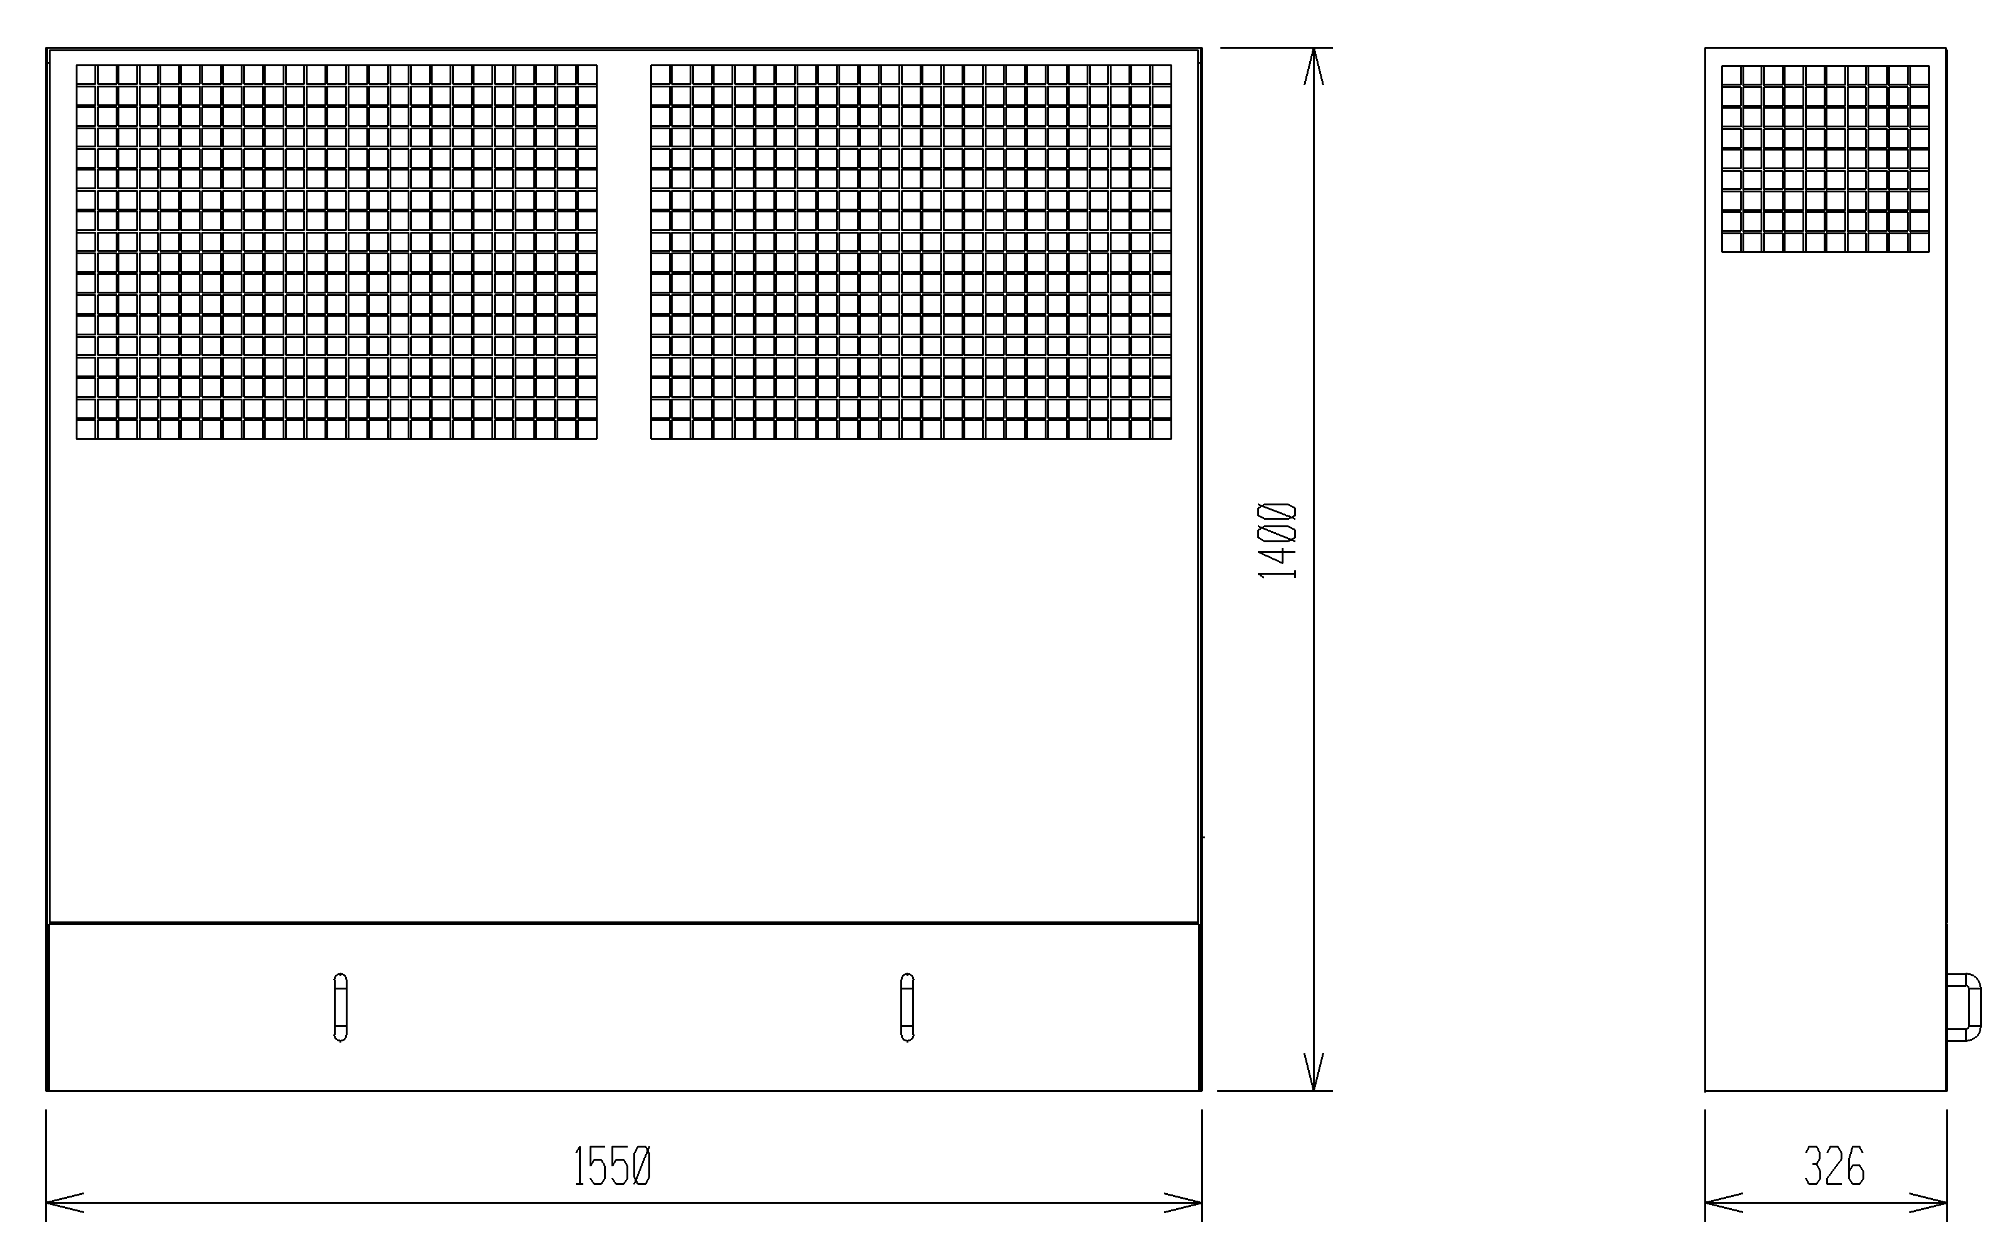
Рисунок А.1 - Габаритный чертеж пассивного автокаталитического рекомбинатора водорода FR90/1-1500.

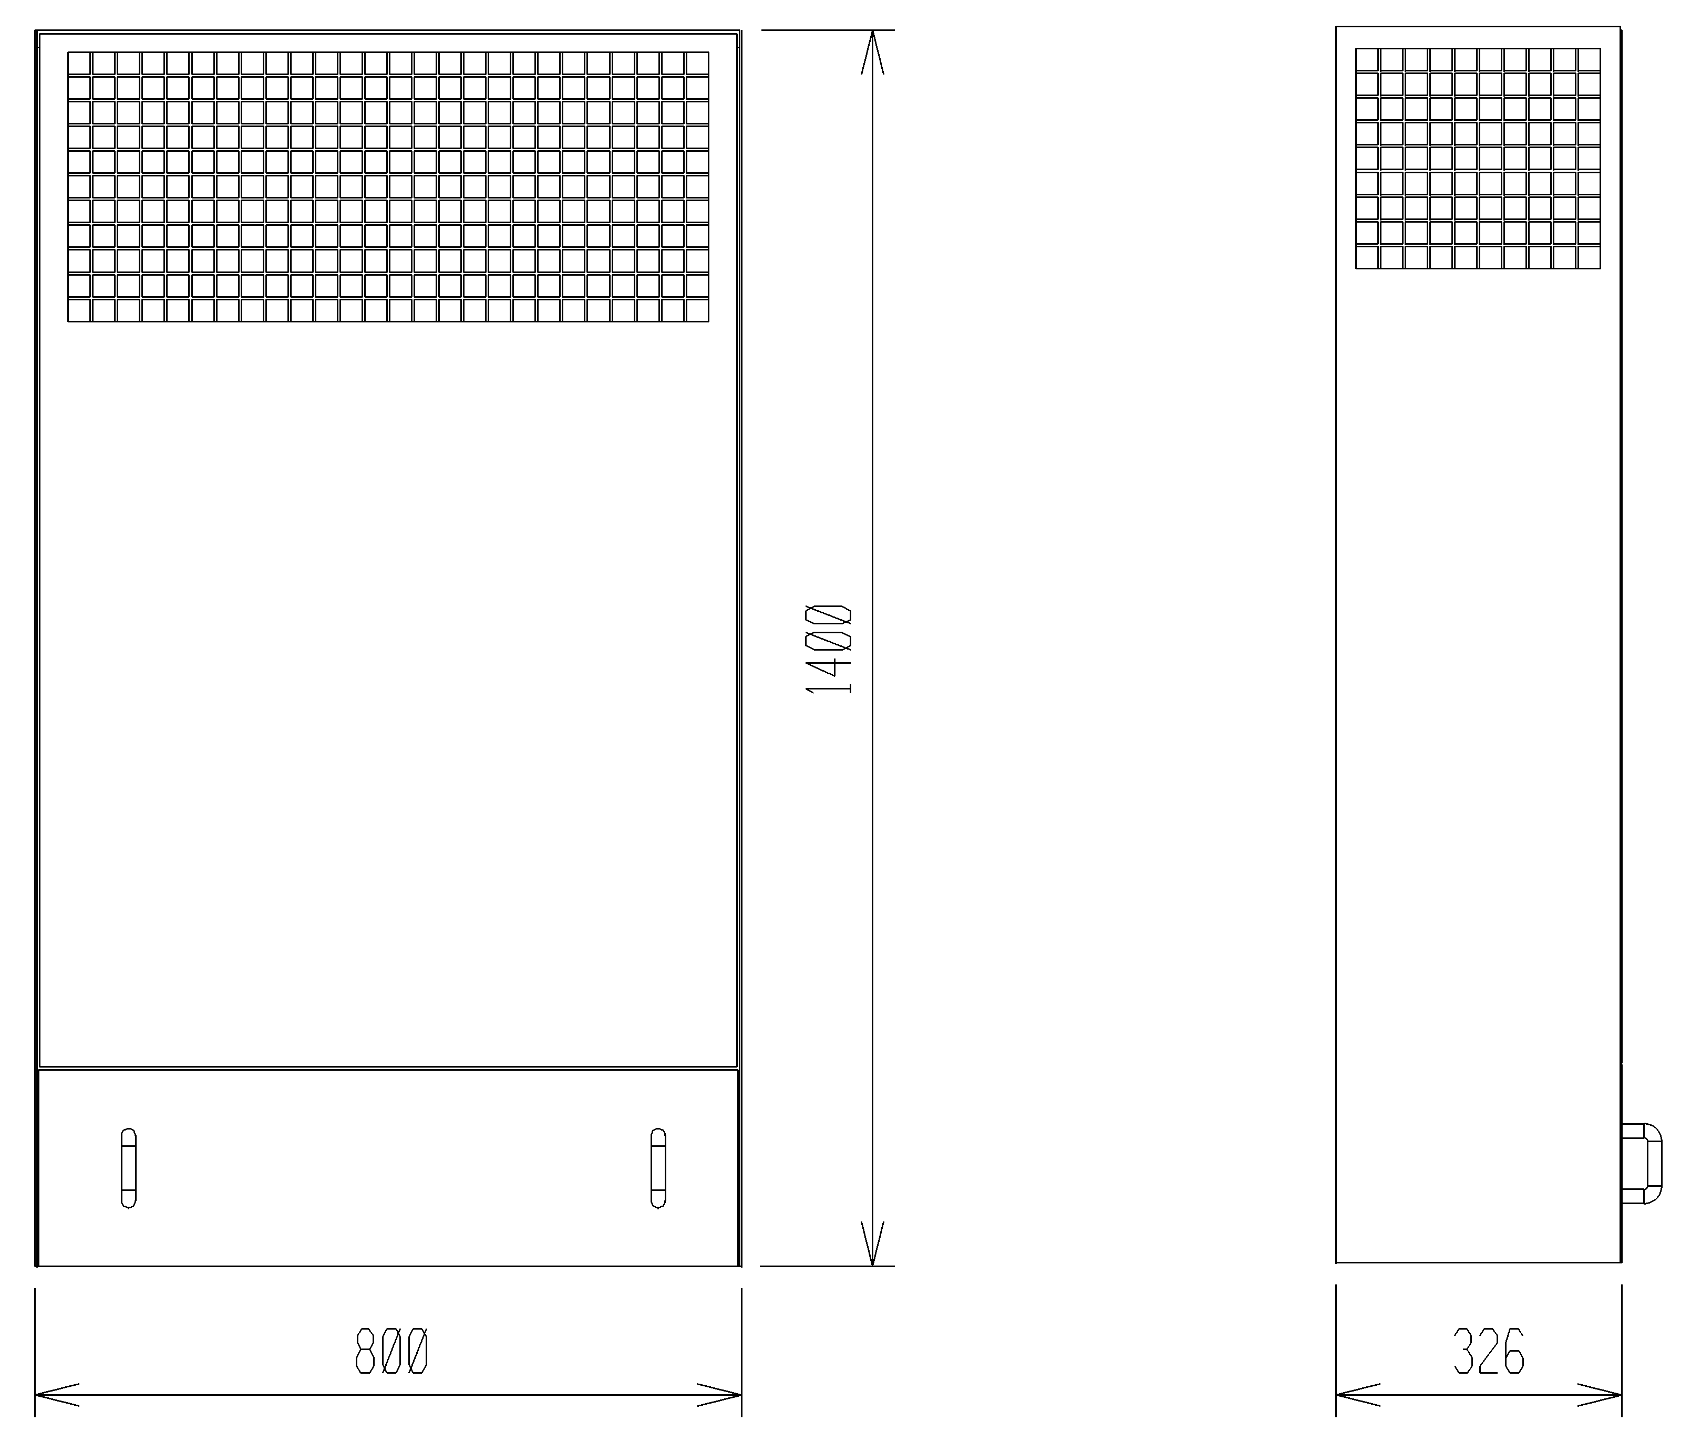
Рисунок А.2 - Габаритный чертеж пассивного автокаталитического рекомбинатора водорода FR90/1-750T.

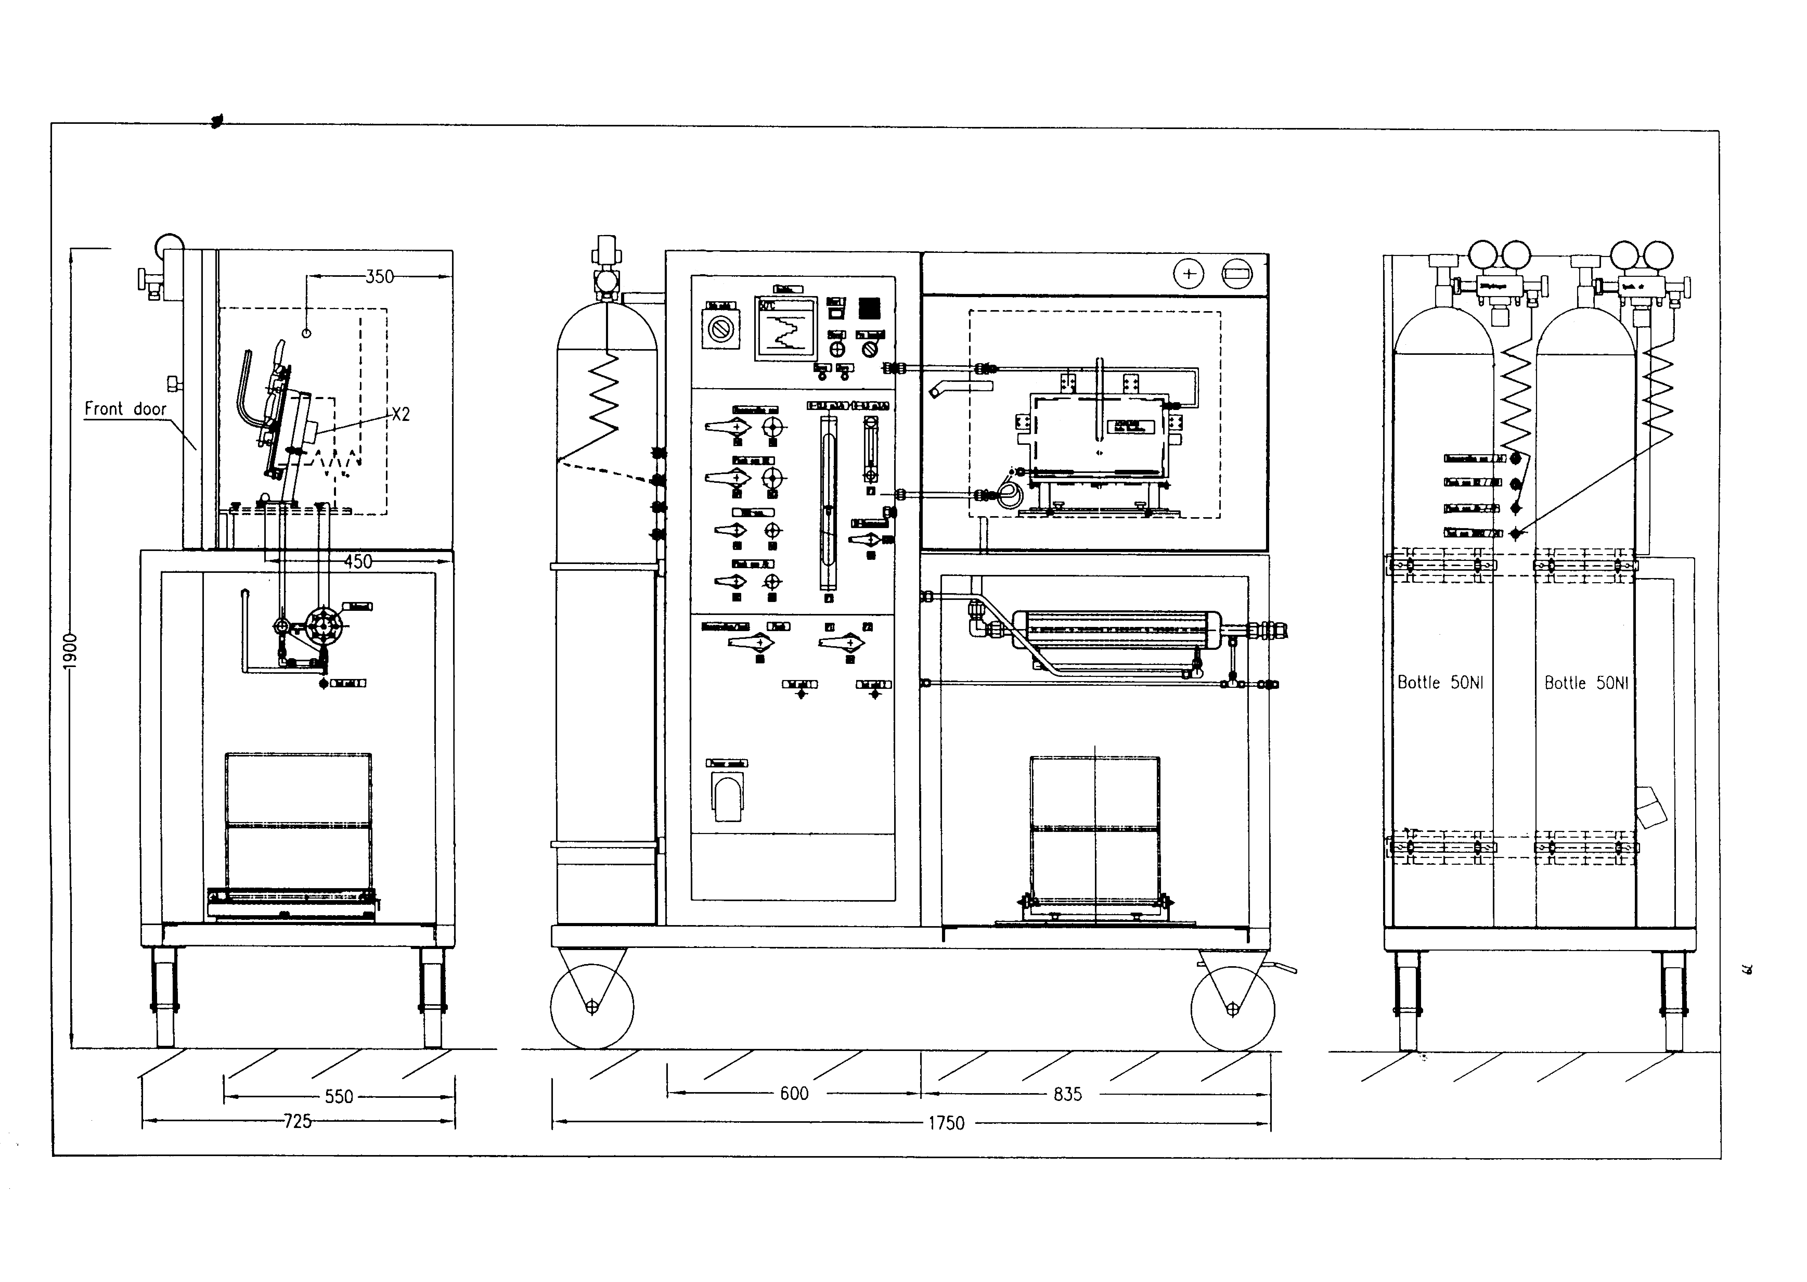
Рисунок А.3 - Габаритный чертеж передвижного стенда для периодических проверок и регенерации пластин.
Приложение Б
(обязательное)
Ведомость точек контроля
Таблица Б.1 - Ведомость точек контроля
 |  | Код KKS | Наименование измеряемого параметра | Tmax, ⁰С / Pmax, МПа | Рабочее значение измеряемого параметра, минимальное/ максимальное значение, размерность измеряемой величины | Трубопро-вод |  | Место / способ снятия показа-ний | Класс безопас-ности по ОПБ 88/97 | Группа по ПНАЭГ-07-008-89 | Категория сейсмо-стойкости по НП-031-01 | Марка помещения
 |  |  |  |  |  | Диаметр, Ду | Марка материала
 |  | Первый канал измерений
 |  | JMU10CQ001 | Концентрация водорода | 250/0,5 | 0/10 % объемных H₂ | - | - | - | 3Н | - | I | UJA00120
 |  | JMU10CT001 | Температура | 250/0,5 | 15/800 °C | - | - | - | 3Н | - | I | UJA00120
 |  | JMU10CP001 | Давление | 250/0,5 | 0,085/0,5 МПа | - | - | - | 3Н | - | I | UJA00120
1 |  | JMU10CQ002 | Концентрация водорода | 250/0,5 | 0/25 % объемных H₂ | - | - | - | 3Н | - | I | UJA08121
 |  | JMU10CQ101 | Концентрация кислорода | 250/0,5 | 0/25 % объемных O₂ | - | - | - | 3Н | - | I | UJA08121
 |  | JMU10CT002 | Температура | 250/0,5 | 15/800 °C | - | - | - | 3Н | - | I | UJA08121
 |  | JMU10CQ003 | Концентрация водорода | 250/0,5 | 0/25 % объемных H₂ | - | - | - | 3Н | - | I | UJA08420
 |  | JMU10CQ102 | Концентрация кислорода | 250/0,5 | 0/25 % объемных O₂ | - | - | - | 3Н | - | I | UJA08420
 |  | JMU10CT003 | Температура | 250/0,5 | 15/800 °C | - | - | - | 3Н | - | I | UJA08420
 |  | JMU10CQ004 | Концентрация водорода | 250/0,5 | 0/25 % объемных H₂ | - | - | - | 3Н | - | I | UJA08121
 |  | JMU10CT004 | Температура | 250/0,5 | 15/800 °C | - | - | - | 3Н | - | I | UJA08121
Продолжение таблицы Б.1
 |  | Код KKS | Наименование измеряемого параметра | Tmax, ⁰С / Pmax, МПа | Рабочее значение измеряемого параметра, минимальное/ максимальное значение, размерность измеряемой величины | Трубопро-вод |  | Место / способ снятия показа-ний | Класс безопас-ности по ОПБ 88/97 | Группа по ПНАЭГ-07-008-89 | Категория сейсмо-стойкости по НП-031-01 | Марка помещения
 |  | JMU10CQ005 | Концентрация водорода | 250/0,5 | 0/10 % объемных H₂ | - | - | - | 3Н | - | I | UJA14420
 |  | JMU10CT005 | Температура | 250/0,5 | 15/250 °C | - | - | - | 3Н | - | I | UJA14420
 |  | JMU10CQ006 | Концентрация водорода | 250/0,5 | 0/10 % объемных H₂ | - | - | - | 3Н | - | I | UJA14140
1 |  | JMU10CT006 | Температура | 250/0,5 | 15/250 °C | - | - | - | 3Н | - | I | UJA14140
 |  | JMU10CQ007 | Концентрация водорода | 250/0,5 | 0/10 % объемных H₂ | - | - | - | 3Н | - | I | UJA26120
 |  | JMU10CT007 | Температура | 250/0,5 | 15/250 °C | - | - | - | 3Н | - | I | UJA26120
 |  | JMU10CQ008 | Концентрация водорода | 250/0,5 | 0/10 % объемных H₂ | - | - | - | 3Н | - | I | UJA26120
 |  | JMU10CT008 | Температура | 250/0,5 | 15/250 °C | - | - | - | 3Н | - | I | UJA26120
 |  | JMU10CP002 | Давление | 250/0,5 | 0,085/0,5 МПа | - | - | - | 3Н | - | I | UJA26120
 |  | Второй канал измерений
 |  | JMU20CQ001 | Концентрация водорода | 250/0,5 | 0/10 % объемных H₂ | - | - | - | 3Н | - | I | UJA00120
 |  | JMU20CT001 | Температура | 250/0,5 | 15/250 °C | - | - | - | 3Н | - | I | UJA00120
 |  | JMU20CP001 | Давление | 250/0,5 | 0,085/0,5 МПа | - | - | - | 3Н | - | I | UJA00120
Продолжение таблицы Б.1
 |  | Код KKS | Наименование измеряемого параметра | Tmax, ⁰С / Pmax, МПа | Рабочее значение измеряемого параметра, минимальное/ максимальное значение, размерность измеряемой величины | Трубопро-вод |  | Место / способ снятия показа-ний | Класс безопас-ности по ОПБ 88/97 | Группа по ПНАЭГ-07-008-89 | Категория сейсмо-стойкости по НП-031-01 | Марка помещения
 |  | JMU20CQ002 | Концентрация водорода | 250/0,5 | 0/25 % объемных H₂ | - | - | - | 3Н | - | I | UJA08420
 |  | JMU20CQ101 | Концентрация кислорода | 250/0,5 | 0/25 % объемных O₂ | - | - | - | 3Н | - | I | UJA08420
 |  | JMU20CT002 | Температура | 250/0,5 | 15/250 °C | - | - | - | 3Н | - | I | UJA08420
 |  | JMU20CQ003 | Концентрация водорода | 250/0,5 | 0/25 % объемных H₂ | - | - | - | 3Н | - | I | UJA08121
 |  | JMU20CQ102 | Концентрация кислорода | 250/0,5 | 0/25 % объемных O₂ | - | - | - | 3Н | - | I | UJA08121
1 |  | JMU20CT003 | Температура | 250/0,5 | 15/800 °C | - | - | - | 3Н | - | I | UJA08121
 |  | JMU20CQ004 | Концентрация водорода | 250/0,5 | 0/25 % объемных H₂ | - | - | - | 3Н | - | I | UJA08121
 |  | JMU20CT004 | Температура | 250/0,5 | 15/250 °C | - | - | - | 3Н | - | I | UJA08121
 |  | JMU20CQ005 | Концентрация водорода | 250/0,5 | 0/10 % объемных H₂ | - | - | - | 3Н | - | I | UJA14420
 |  | JMU20CT005 | Температура | 250/0,5 | 15/250 °C | - | - | - | 3Н | - | I | UJA14420
 |  | JMU20CQ006 | Концентрация водорода | 250/0,5 | 0/10 % объемных H₂ | - | - | - | 3Н | - | I | UJA14520
 |  | JMU20CT006 | Температура | 250/0,5 | 15/250 °C | - | - | - | 3Н | - | I | UJA14520
 |  | JMU20CQ007 | Концентрация водорода | 250/0,5 | 0/10 % объемных H₂ | - | - | - | 3Н | - | I | UJA26120
 |  | JMU20CT007 | Температура | 250/0,5 | 15/250 °C | - | - | - | 3Н | - | I | UJA26120
Продолжение таблицы Б.1
 |  | Код KKS | Наименование измеряемого параметра | Tmax, ⁰С / Pmax, МПа | Рабочее значение измеряемого параметра, минимальное/ максимальное значение, размерность измеряемой величины | Трубопро-вод |  | Место / способ снятия показа-ний | Класс безопас-ности по ОПБ 88/97 | Группа по ПНАЭГ-07-008-89 | Категория сейсмо-стойкости по НП-031-01 | Марка помещения
1 |  | JMU20CQ008 | Концентрация водорода | 250/0,5 | 0/10 % объемных H₂ | - | - | - | 3Н | - | I | UJA26120
 |  | JMU20CT008 | Температура | 250/0,5 | 15/250 °C | - | - | - | 3Н | - | I | UJA26120
 |  | JMU20CP002 | Давление | 250/0,5 | 0,085/0,5 МПа | - | - | - | 3Н | - | I | UJA26120

Приложение С
(информационное)
Структурная схема СККВ
Рисунок С.1 - Структурная схема системы контроля концентрации водорода
Перечень принятых сокращений
АБП | - агрегат бесперебойного питания
АПА | - аппаратно-программный анализатор
АСУ ТП | - автоматизированная система управления технологическими процессами
АЭС | - атомная электрическая станция
БПУ | - блочный пункт управления
ПДГ | - передвижной дизель-генератор
ГЦН | - главный циркуляционный насос
ЗЛА | - зона локализации аварии
ЗПА | - запроектная авария
ПГ | - парогенератор
РПУ | - резервный пункт управления
РУ | - распределительное устройство
САЭ | - система аварийного электроснабжения
ТВЭЛ | - тепловыделяющий элемент

Ссылочные нормативные документы
Обозначение документа,  на который дана ссылка | Номер раздела, подраздела, пункта,  подпункта, перечисления, приложения,  разрабатываемого документа,  в котором дана ссылка
НП-001-97 (ПНАЭ Г-01-011-97) Общие положения обеспечения безопасности атомных станций ОПБ-88/97 | 5.7.2.3.10.1.2.1  5.7.2.3.10.2.2.1  5.7.2.3.10.2.2.8  Приложение А
ПНАЭ Г-7-008-89 Правила устройства и безопасной эксплуатации оборудования и трубопроводов атомных энергетических установок | 5.7.2.3.10.1.2.1  5.7.2.3.10.2.2.1  Приложение А
НП-031-01 Нормы проектирования сейсмостойких атомных станций | 5.7.2.3.10.1.2.1  5.7.2.3.10.2.2.1  Приложение А

Список литературы
- Техническое задание на проектирование АЭС LN2O.C.110.&.&&&&&&.&&&&&.000.MB.0001.
- Газоанализатор водорода ГВ-01. Технические условия. ТУ 4215-001-46603590-2003.
- Газоанализатор водорода ГВ-01. Руководство по эксплуатации. Э.091.6996-01 РЭ.
- Аппаратно-программный анализатор (АПА). Руководство по эксплуатации. Э.091.7040 РЭ.

